«Компьютерное моделирование физических процессов»

Оглавление
Введение: 3
Цель: 3
Актуальность 3
Компьютерное моделирование и его преимущество. 4
Основные понятия компьютерного моделирования 4
Основные этапы компьютерного моделирования: 5
Основные принципы моделирования 5
Программное обеспечение MATLAB. 5
История MATLAB и наши дни: 6
Область применения MATLAB: 6
Достоинства MATLAB: 7
Список литературы. 12
Приложение 1. Практическая часть 13

Введение:
В школе на уроках физики, химии, математики, информатики, мы изучаем множество разных процессов и явлений. Но некоторые из них трудны для понимания, а поставить эксперимент, чтобы наглядно представить весь процесс, в реальных условиях практически невозможно. Сейчас идет технологическая эпоха и в наше время очень часто используются компьютеры в процессах обучения. С их помощью облегчается и ускоряется процесс усвоения нового материала и появляются возможности рассмотреть различные комбинации влияния физических явлений на рассматриваемый объект. Поэтому я хочу попробовать повысить визуальную наглядность какого-нибудь физического процесса с помощью компьютерного моделирования используя программное обеспечение MATLAB.

Цель:
Ознакомиться с методами моделирования физических процессов с помощью школьного компьютера, попробовать создать алгоритм для моделирования одного из физических процессов в программе MATLAB.

Актуальность
Компьютерное моделирование в наше время актуально во многих отраслях науки и технологии. Эксперты практически всех отраслей, начиная от истории и заканчивая космонавтикой, с помощью компьютерного моделирования прогнозируют и даже имитируют явления и процессы в заранее заданных параметрах. С помощью компьютерного моделирования стало проще изучение сложных систем. Оно даёт возможность проверять теоретические гипотезы, изучать более сложные системы и их поведение в целом.

Компьютерное моделирование и его преимущество.
Компьютерное моделирование - это метод, при котором исследуются предметы или процессы на основе их моделей с помощью компьютера.
Преимущества компьютерного моделирования по сравнению с реальным экспериментом:
- Позволяет наблюдать физические явления и эксперименты, которые невозможно продемонстрировать в реальных условиях.
- Позволяет показать динамику явлений и воспроизводить их тонкие детали, которые часто ускользают при наблюдении реальных явлений и экспериментов.
- Позволяет не только пронаблюдать, но и предсказать результат эксперимента при каких-либо особых условиях.
- Доступно в использовании.
- Обеспечивает наглядность.
- Дешевле и быстрее.
Недостатки компьютерного моделирования по сравнению с реальным экспериментом:
- Требует специальных компьютерных программ и базы данных.
- Результаты всегда приближенные.

Основные понятия компьютерного моделирования
Модель – это упрощённая копия реального объекта, обладающая нужными для расчётов свойствами реального объекта.
Компьютерная модель – это упрощённая копия реального объекта, созданная с помощью программ на компьютере.
Система – это полная совокупность элементов, она обладает отличными свойствами от свойств отдельно взятых её компонентов.
Связь между компонентами в системе описывается математическими формулами, алгоритмами.

Основные этапы компьютерного моделирования:
1. Постановка задачи. На этом этапе формулируется чётко задача, которую впоследствии надо решить.
2. Формализация задачи. На этом этапе составляется набор постоянных величин (констант). Они должны характеризовать моделируемый объект в совокупности и его отдельно взятые части. Также отбирается набор переменных величин, при изменении которых, появляется возможность управлять моделью. И на этом этапе составляются формулы и алгоритмы, которые связывают отдельные компоненты модели в одно целое.
3. Разработка компьютерной модели. На этом этапе начинается практическая часть моделирования с помощью компьютерных программ.
4. Компьютерный эксперимент. На этом этапе вводят все исходные данные и получают компьютерную модель эксперимента.
5. Анализ результатов. На этом этапе делаются выводы по полученным результатам.

Основные принципы моделирования
1. О модели должно быть известно достаточно информации. Если она будет полностью отсутствовать, то создать модель будет невозможно, а если о модели будет всё известно, то уже будет бессмысленно строить модель.
2. Вводные исходные данные модели должны быть точными, чтобы получить точный результат.
3. Модель должна быть наглядной. Она должна быть понятна наблюдателю.

Программное обеспечение MATLAB.
Это пакет прикладных программ, он предназначен для решения инженерных и научных задач любой сложности и в любых отраслях.
Это и:
1.Язык инженерных расчётов
2. Графические приложения
3. Средства разработки программного обеспечения
4. Более сотни прикладных программ
Это одна из старейших, тщательно проработанных и проверенных временем систем автоматизации математических расчётов, построенная на расширенном представлении и применении матричных операций. Отсюда и пошло название системы «MATrixLABoratory» или по-русски – матричная лаборатория.
В этой системе удобно объединены оболочка, редактор выражений и текстовых комментариев, вычислитель и графический программный процессор.

История MATLAB и наши дни:
Эта система была разработана Молером (C.B. Moler) и с конца 1970-х годов широко использовалась на больших ЭВМ (электронно-вычислительных машинах).
Крупнейшие научные школы мира в областях математики, программирования и естествознания были привлечены к расширению MATLAB.
Основной задачей этой системы было предоставление пользователям мощного языка программирования, который был бы ориентирован на математические расчёты. Этот язык должен был превзойти возможности традиционных, которыми многие годы пользовались люди для реализации численных методов.
При разработке MATLABособое внимание уделялось скорости вычислений и возможности системы адаптироваться к решению самых разнообразнейших задач пользователей.
Сейчас очень много популярных компьютерных платформ могут работать с этой системой.

Область применения MATLAB:
Область применения этого программного обеспечения очень широкая. Его можно использовать в таких отраслях как медицина, космос, финансы, робототехника и так далее.
MATLAB применяется также в математических расчётах и вычислениях, с помощью него можно разрабатывать алгоритмы, анализировать географические карты (также и трёхмерные), помогает визуализировать данные с помощью графиков, а также помогает создавать анимированные видео.

Достоинства MATLAB:
- Язык MATLAB очень простой для изучения.
- Огромные возможности.
- MATLAB часто обновляется, появляются новые возможности, функции.
- Можно быстро с помощью MATLABпреобразовывать в «быстрый» код на С и С++
Недостатки MATLAB:
- В вычислительной математике отсутствуют серьёзные методические разработки.
- Очень сложно первое время новичку работать в MATLABе.

Интересный факт о MATLAB:
Если в командной строке напечатать вопрос “Why?”, то MATLAB ответит на этот вопрос. Ответ будет выбираться случайно из ограниченного множества каждый раз, когда вводится эта команда.
В данной работе будет производиться постройка компьютерной модели с помощью Simulink.
Simulink – это среда моделирования и проектирования. С помощью Simulink строят блок-схемы, диаграммы. Simulink может сразу на языке С генерировать код, благодаря которому он становится всё распространённее и распространённее.
Алгоритмы MATLAB не нужно переделывать для того, чтобы их использовать в Simulink. Коды MATLAB можно не изменяя добавлять в Simulink.
Особенности Simulink
- Её предназначение – моделирование блок-схем
- Большая библиотека шаблонов с блоками
- Имеется множество способов для построения разных (многоуровневых, многокомпонентных…) моделей
- Есть способы интеграции на для таких языков как С++, FORTRAN, ADA
Практическая часть.
Для компьютерного моделирования был взят закон Гука. Закон Гука гласит, что при деформации тела возникает сила упругости, она направлена в противоположную сторону перемещению частиц тела.
F (упр) = k∆x
Моя компьютерная модель будет показывать также закон сохранения и превращения механической энергии. Этот закон гласит, что энергия никуда не исчезает, она превращается из одного вида в другой (из потенциальной в кинетическую и наоборот). Если в системе существуют силы трения, то из-за сил трения мячика, например, о воздух внутренняя энергия его будет уменьшаться и мячик в конечном итоге через некоторый промежуток времени остановится.
Моделируем прыгающий мяч радиусом 1,5м и на расстоянии 20м от «пола». Мяч должен свободно падать под действием силы тяжести. Уравнение для того, чтобы он падал записывается как y₁=-g. В системе должно будет произойти столкновение, поэтому для её моделирования нужно записать соответствующее уравнение:
y<1.5
y₁=K(1.5-y)-g
Это уравнение помогает определить, произошло ли столкновение и помогает выяснить расстояние до центра мяча, чтобы расстояние от его центра до пола не было больше радиуса мяча. Следующие уравнения помогают смоделировать деформацию, которая происходит в мяче. Я знаю, что объём мяча составляет $\frac{4}{3}пr^{3}$, а объём деформированного мяча будет $\frac{4}{3}пabc$. И получаем $\frac{4}{3}пr^{3}=\frac{4}{3}пabc$ . Так как АВС – это различные значения оси, и если а=в, то деформация по осям х и z будут одинаковы, а деформация по оси у=с, тогда можно получить такое уравнение a=$\sqrt{\frac{r^{3}}{y}}$. Теперь все уравнения нужно соединить в одну программу. Потом нужно посмотреть поведение модели в системе, а затем подключить его к трёхмерному миру и визуализировать компьютерную модель. (См. в приложениях Рис.1.) Первый блок в уравнении означает скорость свободного падения =9.8 м/с². Следующие 2 интегратора обозначают начальные параметры: начальную скорость в начальном положении по оси у. Затем рисуем блок, который моделирует столкновение. Для него понадобится программа, которая прикреплена в приложении (см. рис.11) и ещё один блок, которому указывается график амплитуды мяча (см. приложения рис.10). А теперь добавляем блок VR, с помощью него будем создавать виртуальный мир. Для этого надо вставить блок с 3d моделями. И затем создаётся трёхмерный мир. Первым делом моделируется мяч (см. приложения рис.2), задаётся главный параметр мяча: радиус=1.5, чтобы соответствовать программе, которую мы прописали выше. Потом мяч делается более реалистичным с помощью параметров (см. приложения рис.3). Далее прорисовывается пол, на который будет падать мяч. Его сделала я тонким, по осям х=20м и z=20м, a по оси у=0.1м (см. в приложениях рис.4). Затем добавляю фон, чтобы всё было более реалистично (см в приложениях рис.5). Виртуальный трёхмерный мир готов. Затем я возвращаюсь к моей схеме. Я добавляю в правом нижнем углу блок, заставляющий мяч приходить в движение (см. приложения рис.6). Но при столкновении мяча с «полом» его деформации не происходит (см. приложения рис.7). Мяч словно проникает в пол, но не деформируется, тогда я изменяю значение у на -0.1 в редакторе VR, а потом добавляю в схему ещё один блок, помогающий создать деформацию (см. приложения рис.6). Затем наш мяч ведёт себя странно, как показано в приложении на рис.13. Чтобы это исправить добавляем дополнительные строчки в нашу программу (см. приложения рис.12) и подсоединяем новый параметр в схему к блоку для деформации. Теперь всё в порядке, наш мяч плавно падает и плавно отскакивает, а также деформируется как на рис.9. Теперь наша система бесконечно повторяется: мяч падает, деформируется и отскакивает в начальное положение. В реальном мире это невозможно, так как мяч теряет энергию, например, из-за трения о воздух. Я собираюсь сделать так, чтобы моя компьютерная модель была приближена к реальности, чтобы мяч терял энергию и в итоге переставал прыгать. Для этого я немного изменю схему, я изменю «пружину», которая возвращала мячу его потенциальную энергию. Я буду увеличивать при столкновении потенциальную энергию пола (при столкновении мяча с ним будет передаваться часть энергии мяча полу). Постоянное уменьшение потенциальной энергии мяча приведёт к тому, что в конечном итоге мяч остановится. Я учту, что это приведёт к нагреванию мяча. Для этого я изменю программу, добавив новые переменные, такие как, например, v-скорость и f – переменная, вычитающая и передающая потенциальную энергию мяча полу (см. приложения рис.14). Потом в схеме появляется наша новая переменная и я её подключаю к нашей схеме. Теперь высота мяча начинает при падении и после столкновения уменьшаться. Задача решена, но мяч слишком долго прыгает перед полной остановкой, я бы хотела, чтобы он быстрее останавливался. Для этого я добавляю новый блок и рядом ещё один блок, который показывает амплитуду энергии, которую получает пол при столкновении с мячом (см. приложения рис.15). После остановки мяча нужно постоянно сбрасывать результат, это неудобно, поэтому я добавила ещё один блок, высчитывающий переменную f. Затем я вернусь в редактор VR и подредактирую «пол», я ему добавляю температуру. Снова тестирую мою компьютерную модель. Теперь цвет пола с каждым разом становится светлее (это он нагревается из-за передаваемой ему от мяча энергии) (см. приложения рис.16). Цвет пола меняется от чёрного к белому. Я бы хотела, чтобы он менялся от холодного к более горячему. Для этого я добавляю ещё один блок, в нем прописываю программу по изменению цвета (см. приложения рис.17) Теперь я снова тестирую программу. Мой пол меняет цвет с синего постепенно на красный с каждым разом как мяч ему передаёт энергию. Задача решена (см. приложения рис.18,19 и 20).
Заключение.
Реальные процессы сложны для понимания и изучения. Поэтому часто делают их упрощённые модели. Мне удалось с помощью программы MATLAB создать компьютерную модель одного из физических процессов. Теперь этот процесс стал наглядным и понятным. Я научилась пользоваться программой MATLAB, ознакомилась с её возможностями. Создав свою компьютерную модель и получив положительный результат, я пришла к выводу, что в школе было бы очень актуально использовать компьютерные модели на уроках физики, чтобы наглядно и доступно объяснять сложные процессы, которые невозможно продемонстрировать из-за того, что нет нужного сложного оборудования или из-за того, что процессы невозможно наблюдать в реальности.

Список литературы.
- А.С. Акопов «Компьютерное моделирование: учебник и практикум для СПО» / А.С. Акопов. – М.: Издательство Юрайт, 2019. – 389 с. – (Серия: Профессиональное образование).
- Д.В. Алексеев «Введение в компьютерное моделирование физических задач» /Д.В. Алексеев. -М.: Ленанд, 2019. – 272 с.
- И.М. Белова «Компьютерное моделирование» / И.М. Белова. – М.: МГИУ, 2008. – 81 с.
- В.М. Градов «Компьютерное моделирование: Учебник» / В.М. Градов, Г.В. Овечкин, П.В. Овечкин и др. – М.: Инфра-М, 2016. – 784 с.
- А.Л. Королев «Компьютерное моделирование. Лабораторный практикум» / А.Л. Королев. – М.: Бином, 2015. – 296 с.
- А.В. Никитин «Компьютерное моделирование физических процессов» / А.В. Никитин. – М.: Бином. Лаборатория знаний, 2011. – 679 с.
- В.Б. Тимофеев «Компьютерное моделирование физических процессов в пакете MATLAB: учебное пособие» / В.Б. Тимофеев. – СП.б.: Лань КПТ, 2015. – 736 с.
- С.В. Поршнев «Компьютерное моделирование физических процессов в пакете MATLAB: учебное пособие» / С.В. Поршнев. – СП.б.: Лань КПТ, 2011. – 736 с.

Приложение 1. Практическая часть
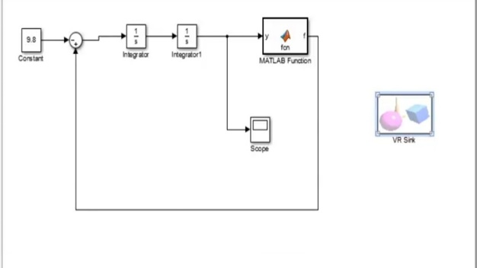  Рис.1 «Схема модели эксперимента» | 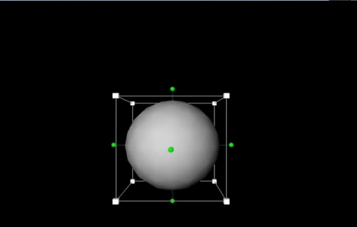  Рис.2 «Создаём 3D- модель мячика»
Рис.3 «Раскрашиваем мячик» | 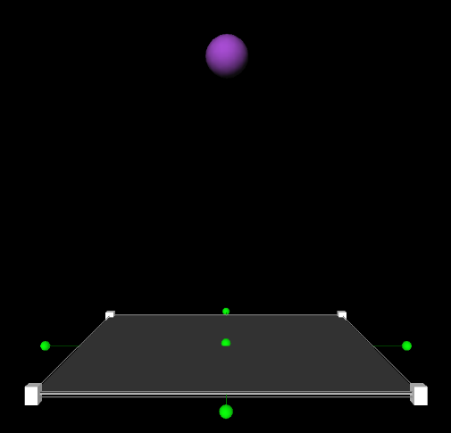  Рис.4 «Модель платформы»
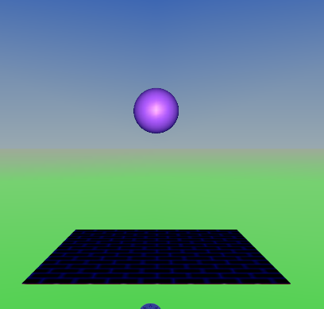  Рис.5 «Готовая модель эксперимента» | 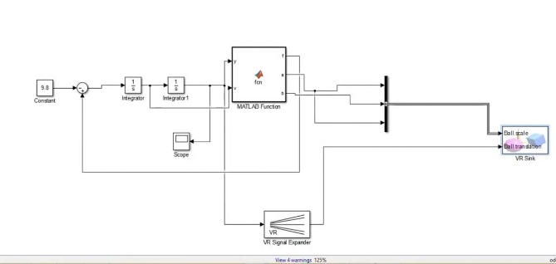  Рис. 6 «Схема модели для движения мяча»
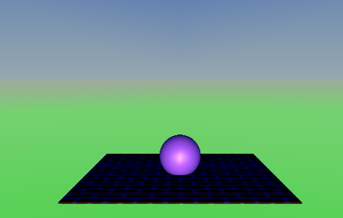  Рис.7 «Мячик двигается вниз и вверх» | 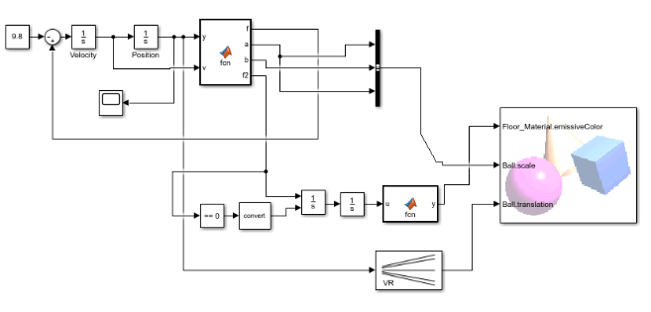  Рис.8 «Схема модели для деформации мяча»
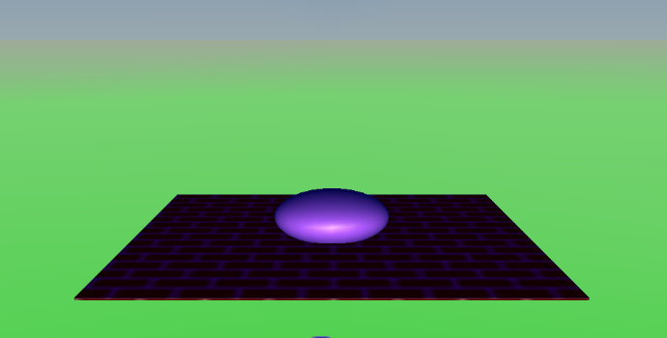  Рис.9 «Наблюдаем деформацию мячика» | 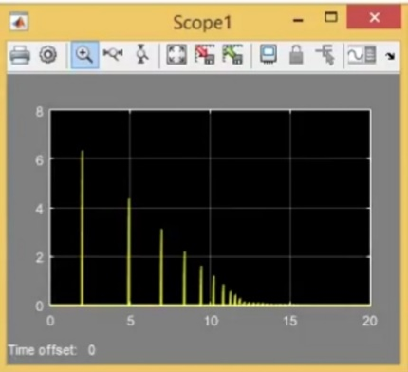  Рис.10 «Амплитуда мяча»
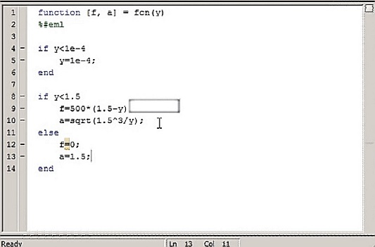  Рис.11 «Программа для моделирования прыгающего мяча» | 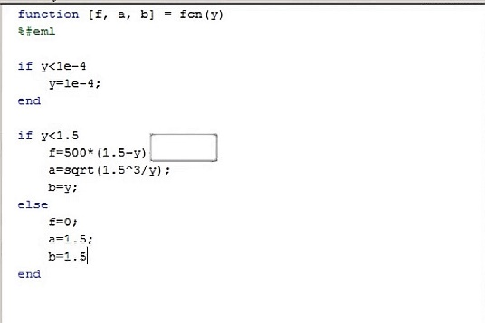  Рис.12 «Исправляем проблему долго летящего мяча»
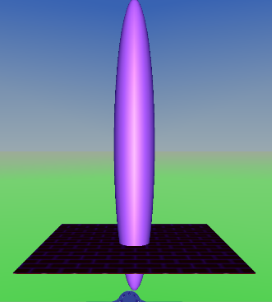  Рис.13 «Ошибка» | 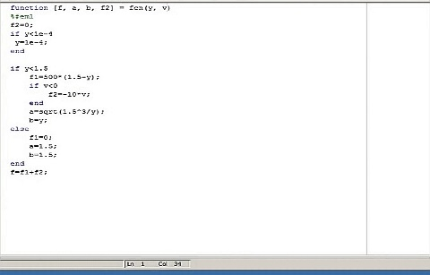  Рис.14 «Добавляем параметры скорости и вычитаем энергию»
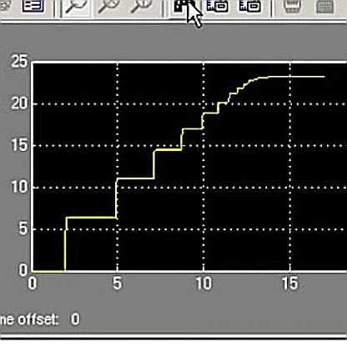  Рис.15 «Амплитуда, которая показывает какое количество энергии получил «пол» в единицу времени» | 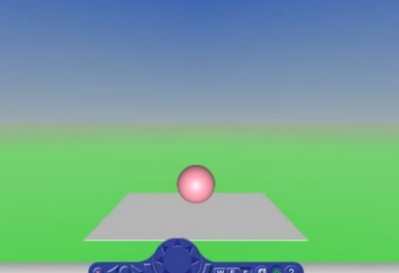  Рис.16 «Нагревание «пола» от передаваемой ему энергии. Он меняет цвет от чёрного к белому»
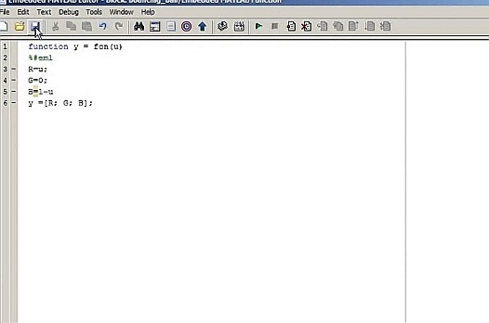
Рис.17 «Программа изменения цвета»
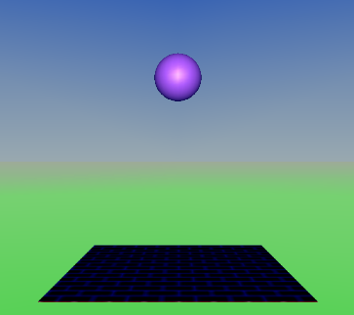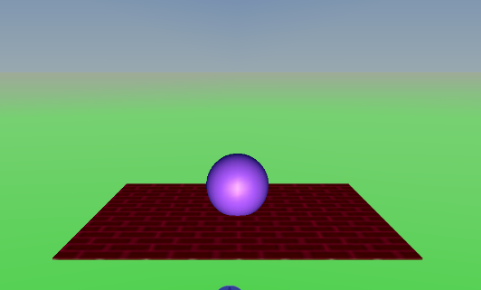
Рис. 18 и 19 «Изменение цвета пола от холодного плавно к горячему (показаны результаты только начального и конечного положений)»

